ДОПОЛНИТЕЛЬНАЯ ПРОФЕССИОНАЛЬНАЯ ПРОГРАММА
ПОВЫШЕНИЯ КВАЛИФИКАЦИИ

ЭЛЕКТРОННО-БИБЛИОТЕЧНАЯ СИСТЕМА
В КОНТЕКСТЕ ФУНКЦИОНИРОВАНИЯ ЭИОС ВУЗА: НОВЫЕ ФОРМАТЫ
ОБРАЗОВАТЕЛЬНОГО ПРОЦЕССА, ИНСТРУМЕНТ ДИСТАНТА
И ОПЕРАТИВНОЙ ПОДГОТОВКИ РПД

О ПРОГРАММЕ:
Программа повышения квалификации «Электронно-библиотечная система в контексте функционирования ЭИОС вуза: новые форматы образовательного процесса, инструмент дистанта и оперативной подготовки РПД» представляет собой введение в теорию и практику использования электронно-библиотечных систем в образовательном процессе по всем формам обучения.
Этот курс поможет вам познакомиться с оперативными сервисами, позволяющими разнообразить образовательный процесс (всех форм обучения, включая дистанционной формат), а также использовать решения передовой компании (ЭБС IPR BOOKS) для формирования рабочих программ дисциплин.
Курс предназначен для преподавателей вузов, учреждений СПО, аспирантов, докторантов.
Специальных предварительных знаний не требуется.

Курс состоит из двух блоков:
- ЭБС в экосистеме современного вуза (теоретический блок).
- ЭБС как инструмент образовательного процесса на примере ЭБС IPR BOOKS (практический блок).

В КУРС ВХОДЯТ:
10 конспектов
7 видеоуроков
1 тест
6 практикумов

ПРЕПОДАВАТЕЛЬ:

ПЛАНИРУЕМЫЕ РЕЗУЛЬТАТЫ ОБУЧЕНИЯ:
Курс направлен на освоение (совершенствование) компетенций по направлению подготовки 44.04.01 «Педагогика», Направленность (профиль) «Образование взрослых» (уровень магистратуры), входит в дисциплину “Информационные технологии в профессиональной деятельности” (модуль)

Профессиональные компетенции обучающихся
и индикаторы их достижения

Тип задач профессиональной деятельности —
организационно-управленческий, проектный
Задача курса | Код и наименование  профессиональной  компетенции | Код и наименование  индикатора достижения  профессиональной компетенции
Использование цифровых технологий в образовательном процессе для совершенствования качества образовательного процесса | ПК-1: способен применять современные методики и технологии организации образовательной деятельности, диагностики и оценивания качества образовательного процесса по различным образовательным программам | Знать современные методики преподавательской деятельности.  Уметь применять методики в организации учебного процесса.  Владеть методами анализа, оценки результатов учебного процесса
 | ПК-20: готов к использованию современных информационно-коммуникационных технологий и СМИ для решения культурно-просветительских задач | Знать цифровые ресурсы для организации образовательного процесса.  Уметь применять информационно-коммуникативные технологии в организации образовательного процесса.  Владеть технологиями и сервисами цифровых ресурсов для организации учебного процесса

ТРУДОЕМКОСТЬ ОБУЧЕНИЯ:
Общая трудоемкость обучения составляет 16 учебных часов самостоятельной работы обучающегося, время, отводимое на подготовку аттестационной работы и контроль качества освоения обучающимся образовательной курса.

ФОРМА ОБУЧЕНИЯ:
Самостоятельная работа с использованием дистанционных образовательных технологий.

УЧЕБНЫЙ ПЛАН:
№  п/п |  | Раздел программы | Виды учебной работы,  включая самостоятельную  работу / трудоемкость (в часах) |  | Формы текущего контроля  успеваемости
 |  |  | Лекции |  | Практика | СРС | КРС
1 |  | ЭБС в экосистеме современного вуза (теоретический блок) |  |  |  | 3 | 1 | Тест
2 |  | ЭБС как инструмент образовательного процесса на примере ЭБС IPR BOOKS (практический блок) |  |  |  | 6 | 4 | Практикум
 |  | Итого: 16 часов |  |  |  | 9 | 5 | 2
 |  | Промежуточная аттестация | 1 |  |  | зачет
 | Общая трудоемкость дисциплины |  |  | 16 часов

ОЦЕНКА КАЧЕСТВА ОСВОЕНИЯ ПРОГРАММЫ

Аттестация слушателей проводится посредством теста и практикумов. Максимальное количество баллов — 70, минимальное — 35. Рекомендуемая форма — зачет.

ФОС:
Тест | 1 тест: минимальный результат — 5 баллов,  максимальный результат — 10 баллов
Практикум | 1 практикум: минимальный результат — 5 баллов,  максимальный результат — 10 баллов

РЕКОМЕНДУЕМАЯ ЛИТЕРАТУРА:
Основная литература
- Информационные технологии в образовании : учебное пособие / составители В. В. Журавлев. — Ставрополь : Северо-Кавказский федеральный университет, 2014. — 102 c. — ISBN 2227-8397. — Текст : электронный // Электронно-библиотечная система IPR BOOKS : [сайт]. — URL: http://www.iprbookshop.ru/62937.html (дата обращения: 30.06.2020). — Режим доступа: для авторизир. пользователей.
- Минин, А. Я. Информационные технологии в образовании : учебное пособие / А. Я. Минин. — Москва : Московский педагогический государственный университет, 2016. — 148 c. — ISBN 978-5-4263-0464-2. — Текст : электронный // Электронно-библиотечная система IPR BOOKS : [сайт]. — URL: http://www.iprbookshop.ru/72493.html (дата обращения: 30.06.2020). — Режим доступа: для авторизир. пользователей.
- Граничин, О. Н. Информационные технологии в управлении : учебное пособие / О. Н. Граничин, В. И. Кияев. — 3-е изд. — Москва, Саратов : Интернет-Университет Информационных Технологий (ИНТУИТ), Ай Пи Ар Медиа, 2020. — 400 c. — ISBN 978-5-4497-0319-4. — Текст : электронный // Электронно-библиотечная система IPR BOOKS : [сайт]. — URL: http://www.ipr-bookshop.ru/89437.html (дата обращения: 30.06.2020). — Режим доступа: для авторизир. пользователей.
- Машевская, Ю. А. Теория и практика проектирования индивидуальных образовательных траекторий освоения информатических дисциплин будущими учителями : учебно-методическое пособие / Ю. А. Машевская, Т. К. Смыковская, А. М. Коротков. — Волгоград : Волгоградский государственный социально-педагогический университет, 2016. — 76 c. — ISBN 2227-8397. — Текст : электронный // Электронно-библиотечная система IPR BOOKS : [сайт]. — URL: http://www.iprbookshop.ru/57787.html (дата обращения: 30.06.2020). — Режим доступа: для авторизир. пользователей.

Дополнительная литература
- Фатеев, А. М. Информационные и коммуникационные технологии в образовании : учебное пособие для студентов-бакалавров по направлению 540600 (050700.62) — «Педагогика» / А. М. Фатеев. — Москва : Московский городской педагогический университет, 2011. — 212 c. — ISBN 2227-8397. — Текст : электронный // Электронно-библиотечная система IPR BOOKS : [сайт]. — URL: http://www.iprbookshop.ru/26487.html (дата обращения: 30.06.2020). — Режим доступа: для авторизир. пользователей.
- Бурняшов, Б. А. Электронная информационно-образовательная среда учреждения высшего образования : монография / Б. А. Бурняшов. — Краснодар : Южный институт менеджмента, 2017. — 216 c. — ISBN 978-5-93926-289-7. — Текст : электронный // Электронно-библиотечная система IPR BOOKS : [сайт]. — URL: http://www.iprbookshop.ru/78383.html (дата обращения: 30.06.2020). — Режим доступа: для авторизир. пользователей.

Интернет-источники
1. ЭПС «ГАРАНТ». — URL: https://www.garant.ru/
2. Собрание законодательства РФ. — URL: http://www.szrf.ru/
3. ЭБС IPR BOOKS. — URL: http://www.iprbookshop.ru/
4. Открытое образование. — URL: https://openedu.ru/
5. Лекториум. — URL: https://www.lektorium.tv/
6. Coursera. — URL: https://www.coursera.org/

ТЕМА № 1. ЭБС В ЭКОСИСТЕМЕ СОВРЕМЕННОГО ВУЗА

1.1. ЭБС — важная составляющая экосистемы вуза:
основные понятия и нормативно-правовая база

Электронно-информационная образовательная среда (ЭИОС) — это система инструментальных средств и ресурсов, обеспечивающих условия для реализации образовательной деятельности на основе информационно-коммуникационных технологий.
ЭИОС является более высокой ступенью развития ИС работы с молодежью, которая, в отличие от ИС, включает дополнительные компоненты: информационные технологии для самообучения и саморазвития молодежи, электронные образовательные ресурсы (ЭОР), электронные услуги в сфере образования.

К основным компонентам экосистемы можно отнести:
- Сайт вуза.
- Платформы дистанционного образования.
- Портфолио студентов.
- Электронно-правовые БД.
- Инструменты фиксации учебного процесса.
- Проверка на заимствование.
- Электронно-библиотечные системы.

Электронно-библиотечная система — платформа, агрегатор контента ведущих издательств, обеспечивающая беспрепятственный доступ к качественному лицензионному контенту из любой точки мира с любых устройств (компьютер, планшет, телефон), «закрывающая» все направления подготовки, что совершенствует качество учебного процесса.
Следует подчеркнуть, что ЭБС в этой системе занимает важное место, так как обеспечивает фактически все стороны образовательного процесса.

1.2. Мифы и реальность
относительно роли ЭБС в образовательном процессе

Миф | Реальность
ЭБС — отдельный ресурс | ЭБС — часть ЭИОС вуза
Можно пользоваться печатной литературой | Использование печатной литературы обходится гораздо дороже вузу и не всегда актуально для студентов, которым значительно удобнее пользоваться источниками онлайн
Литературы много в Интернете в свободном доступе | Практически все авторитетные источники защищены законодательством от свободного использования и содержатся в закрытых системах. Кроме того, открытый источник зачастую нельзя разместить в РПД, так как он не содержится в фондах библиотеки вуза. Его использование является существенным нарушением требований образовательного стандарта
Можно в РПД разместить что угодно, а читать по своим наработкам | Это ведет к несоответствию указанной в РПД литературы фактически использованному списку учебников, что вводит в заблуждение студентов и легко обнаруживается в процессе проверочных тестов (тем более при аккредитации)
ЭБС нужна только для аккредитации | Такой тезис практически лишает как преподавателя, так и студента возможности использования современных ресурсов
Это сложно, особенно для возрастных преподавателей | Здесь можно привести много примеров из личного опыта, когда возрастные преподаватели гораздо лучше владели технологиями. Вопрос в дисциплине и ответственности. Специалисты ЭБС IPR BOOKS готовы провести обучающие мероприятия (вебинар, семинар) специально для вашего подразделения
Я не пользуюсь мобильными приложениями | Но ими активно пользуются студенты, и лишать их возможности работать в привычной среде — шаг назад на пути к цифровизации образовательного пространства
Я пользуюсь проверенными методами при подготовке РПД | Если изучить сервисы ЭБС IPR BOOKS, то вы будете тратить на это гораздо меньше времени
В условиях дистанта нужно пользоваться традиционными методами (например отсканировать книгу и отправить ее студенту) | Более эффективным методом будет рекомендация студенту ссылки на книгу, видеоресурс и тест на базе ЭБС IPR BOOKS. Это повысит авторитет преподавателя как среди студентов, так и среди коллег
Процесс аккредитации от меня не зависит, я рядовой преподаватель | Проверяющие могут выбрать именно вас для тестирования, и в этом случае вы сделаете большой вклад в успешное прохождение аккредитации вашим подразделением (в случае цифровой компетенции)

1.3. Некоторые аспекты нормативно-правовой базы использования ЭБС
в образовательном процессе

- Федеральный закон РФ от 27.07.2006 № 149-ФЗ «Об информации, информационных технологиях и о защите информации» (формируем правовую культуру работы с источниками).
- ФГОС 3++ от 30.12.2017.
Согласно п. 7.1.2 ФГОС 3++, каждый обучающийся в течении всего периода обучения должен быть обеспечен индивидуальным неограниченным доступом к электронно-информационной образовательной среде организации с любой точки, в которой имеется доступ к сети Интернет как на территории Организации, так и вне ее. ЭИОС должна обеспечивать:
- доступ к учебным планам, РПД, программам практик;
- электронным учебным изданиям и электронно-образовательным ресурсам, указанным в РПД и программах практик;
- формирование электронного портфолио обучающегося, в том числе с сохранением его работ и оценок за эти работы.

1.4. Преимущества использования ЭБС
в образовательном процессе

- Обеспечение учебного процесса качественным лицензированным контентом.
- Платформа для организации дистанционного образования, в том числе для создания онлайн-курсов.
- Соответствие всем требованиям ФГОС 3++ (кросс-платформенное решение, инклюзивные технологии, мобильное приложение, бесшовная авторизация).
- Обязательное требование для успешного прохождения аккредитации.
- Инструмент синхронного и асинхронного взаимодействия всех субъектов образовательного процесса.
- Оперативная возможность формировать рабочие программы дисциплины.
- Возможность неограниченного бесплатного доступа (для студентов, преподавателей, сотрудников и т.д.) с любого устройства из любой точки мира в течении всего срока подписки.
- Наличие мобильного приложения, существенно увеличивающего доступность ресурса для всех категорий обучающихся.
- Двигатель науки, возможность бесплатно ознакомиться с ведущими научными школами и увеличить личный рейтинг за счет написания научных работ и, возможно, включения своих научных трудов в ЭБС. Например, ЭБС IPR BOOKS содержит более 140 000 изданий разных научных школ, причем более 50 % контента выпущено за последние 5 лет, и более 1 500 000 пользователей в России и за рубежом используют данный ресурс регулярно.

ЭБС IPR BOOKS сегодня, или какими характеристиками
должна обладать современная электронно-библиотечная система?

- Ресурс, позволяющий эффективно интегрироваться в ЭИОС вуза, обеспечивая бесшовные авторизации (регистрируемся один раз, затем входим в личный кабинет без введения учетных записей) и доступность источников для формирования онлайн-курса (в том числе на базе Moodle).
- Агрегатор более 700 ведущих издательств, предоставляющий более 140 000 изданий известных школ и авторов, аудио-, видеоресурсы и тесты.
- Единственный ресурс, чьи инклюзивные технологии прошли сертификацию «Всероссийского общества слепых» и ФГБОУ ВО «Московский государственный психолого-педагогический университет».
- Мобильное приложение — разработка IT-отдела компании, соответствует техническим требованиям IOS и Android.
- Простой удобный интерфейс.
- Сервисы «Книгообеспеченность 2.0» и «РПД», которые помогают оперативно создавать и актуализировать рабочие программы дисциплин.
- Инструмент, позволяющий оптимизировать временные затраты и в тоже время разнообразить и наполнить качественной глубиной образовательный процесс в период дистанта.
- Издательство, находящееся в структуре компании, позволяющее авторам вуза оперативно и бесплатно публиковать свои научные труды, что повышает рейтинги как отдельно взятого преподавателя, так и подразделения в целом.
- Ресурс, способствующий успешному прохождению аккредитации.

Смотреть видео

Контрольные вопросы:

- Что такое ЭИОС и что такое ЭБС в образовательном процессе?
- Назовите мифы и реальность относительно роли ЭБС.
- Назовите преимущества использования ЭБС в традиционном образовательном процессе и в условиях дистанта.
- Какие основные нормативно-правовые документы регламентируют образовательный процесс в вузе?
- Какими характеристиками должна обладать современная ЭБС?

Итоговый тест по теме № 1

- Продолжите.
Электронно-информационная образовательная среда (ЭИОС) — это … .

- Продолжите.
ЭБС — это … .

- Определите, мифом или реальностью являются следующие утверждения?
3.1. Литературы много в Интернете в свободном доступе, этого достаточно. (Миф)
3.2. В РПД нужно включать литературу, которая есть в фондах библиотеки вашего вуза. (Реальность)
3.3. Более эффективным методом в условиях дистанта будет рекомендация студенту ссылки на книгу, видеоресурс и тест на базе ЭБС. (Реальность)
3.4. Наличие мобильного приложения в ЭБС необходимо для привлечения студентов. (Реальность)
3.5. ЭБС — отдельный ресурс. (Миф)

- Согласны ли вы с утверждением?
Каждый обучающийся в течении всего периода обучения должен быть обеспечен индивидуальным неограниченным доступом к электронно-информационной образовательной среде организации с любой точки, в которой имеется доступ к сети Интернет, как на территории Организации, так и вне ее.
4.1. Да
4.2. Нет

- Вычеркните лишнее.
Преимущества использования ЭБС в образовательном процессе:
5.1. Обеспечение учебного процесса качественным лицензированным контентом
5.2. Обеспечение учебного процесса литературой из открытых источников сети Интернет
5.3. Соответствие всем требованиям ФГОС 3++
5.4. Оцифрованные печатные издания
5.5. Обязательное требование для успешного прохождения аккредитации
5.6. Инструмент синхронного и асинхронного взаимодействия всех субъектов образовательного процесса
5.7. Оперативная возможность формировать рабочие программы дисциплины
ТЕМА № 2. ЭБС КАК ИНСТРУМЕНТ
ОБРАЗОВАТЕЛЬНОГО ПРОЦЕССА НА ПРИМЕРЕ ЭБС IPR BOOKS (ПРАКТИЧЕСКИЙ БЛОК).

2.1. Регистрация пользователей

Существует несколько способов регистрации пользователей в ЭБС IPR BOOKS.
- Традиционный способ.
Для получения имени пользователя и пароля необходимо обратиться в библиотеку вашего вуза.
Далее — по алгоритму:
Шаг 1. Заходите на сайт ЭБС IPR BOOKS через ЭИОС вуза или по ссылке http://www.iprbookshop.ru/. Также можно войти на сайт, просто набрав название системы в любом поисковике.
Шаг 2. В личном кабинете (правый верхний угол) вводите логин и пароль в соответствующие графы.
Шаг 3. Нажимаете кнопку «Авторизоваться» и оказываетесь в профиле вашего вуза.

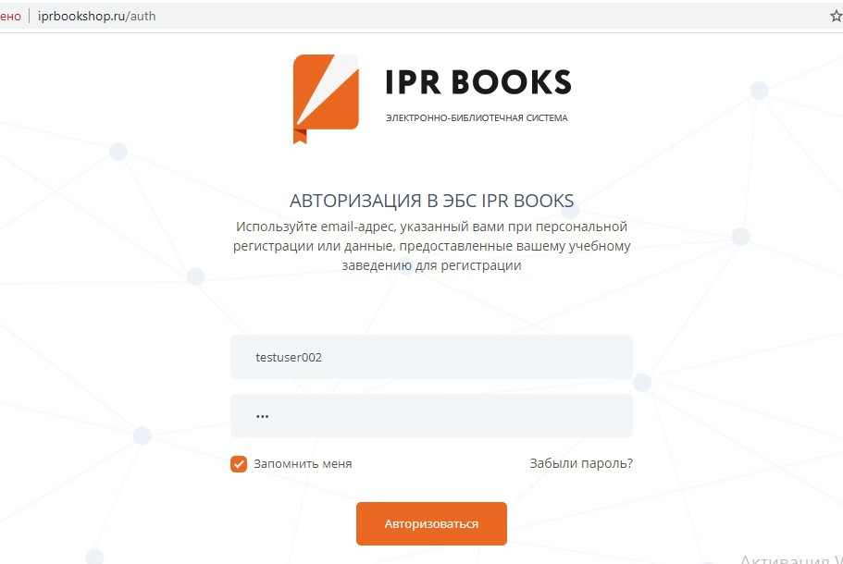
Шаг 4. Входите в личный кабинет (правый верхний угол), нажимаете кнопку «Пройти персональную регистрацию». Если вы регистрировались, то можете сразу ввести ваши персональные учетные данные (без общего логина и пароля) и перейти к работе в личном кабинете.

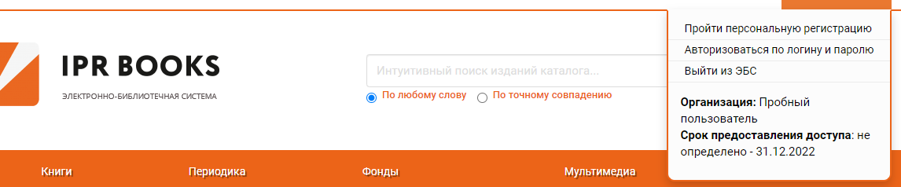

Шаг 5. В левом меню выбираете роль «Преподаватель» и переходите к персональной регистрации.

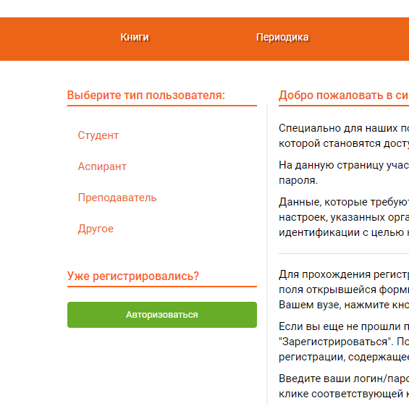

Шаг 6. Далее вводите значения во все поля (ФИО, должность, кафедра), а также формируете свой персональный логин (как правило, ваша почта) и придумываете пароль (так, чтобы вы его не забыли).

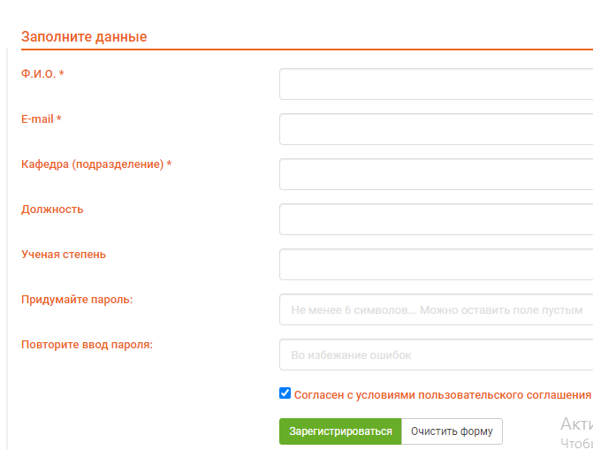

Шаг 7. Для завершения регистрации и начала работы в личном кабинете повторно вводите логин и пароль, которые вы указали при персональной регистрации, и нажимаете кнопку «Войти в систему».

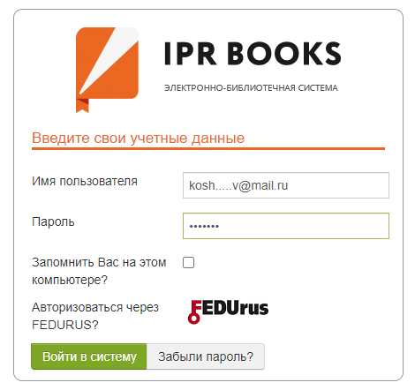

2. Способ регистрации через код приглашения.
Вы сами можете генерировать код приглашения и отправлять его, например, студентам. Для этого в «Личном кабинете» выберите кнопку «Пользователи организации» (1), далее — «Коды приглашений» (2), затем в разделе «Создание новых приглашений» выберите Количество (3) и нажмите кнопку «Создать» (4). Полученные коды приглашения (5) вы можете отправить студентам, что позволит им сразу перейти к персональной регистрации (6).

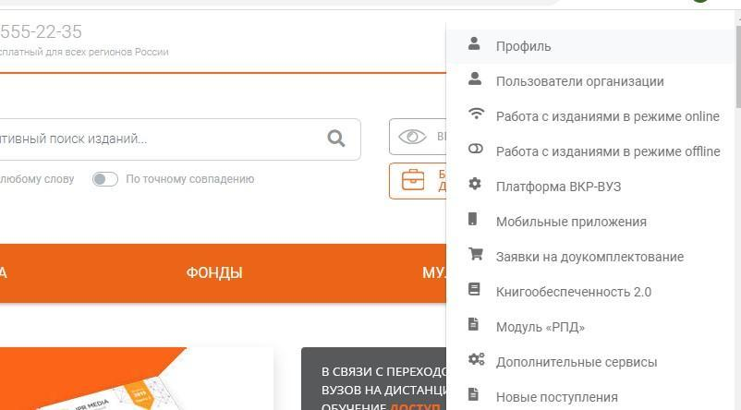

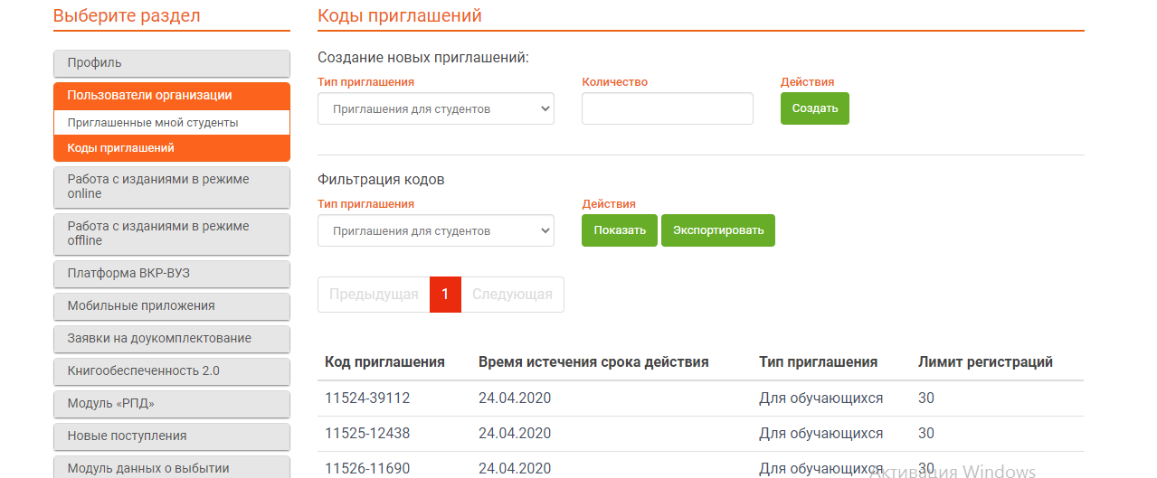
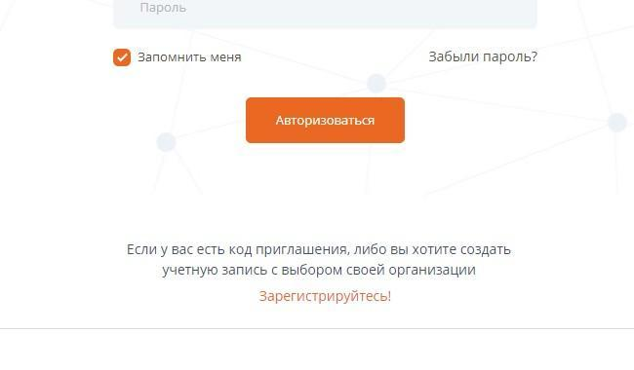
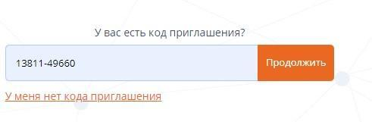

Если вы забыли пароль, воспользуйтесь кнопкой «Забыли пароль?» (новый пароль будет выслан вам на электронную почту).

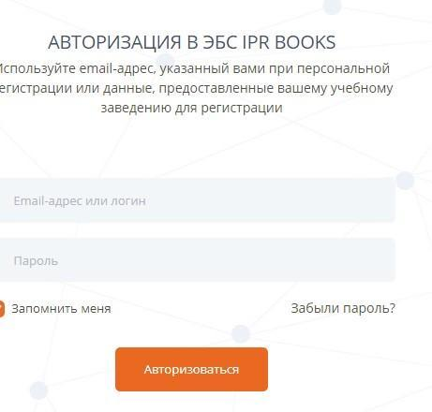

Изменение пароля и редактирование данных возможно в Личном кабинете в разделе «Профиль».
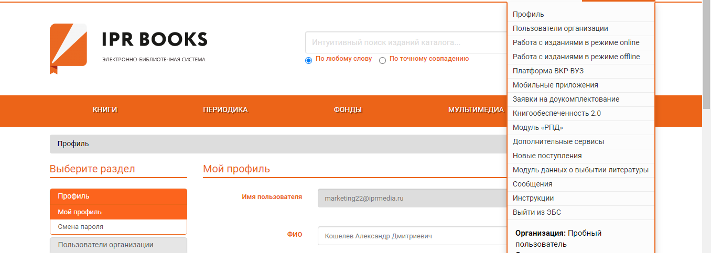

Смотреть видео

Практикум

Зарегистрируйтесь в ЭБС IPR BOOKS, используя учетные данные вашего вуза. Если вы уже зарегистрированы, то сформируйте коды приглашения и отправьте их вашим студентам. Результаты регистрации представьте в виде скриншота.

  - Поиск, фильтрация, чтение онлайн

Существует несколько способов поиска литературы в системе ЭБС IPR BOOKS.
      - Интуитивный поиск.
Для поиска нужной литературы вам следует ввести слово или название источника (по точному совпадению) и нажать значок поиска. Вы получите полный список источников по заданному параметру.



      - Расширенный поиск.
Для более точного подбора литературы рекомендуем воспользоваться расширенным поиском. Для этого нужно ввести все параметры и нажать кнопку «Применить».
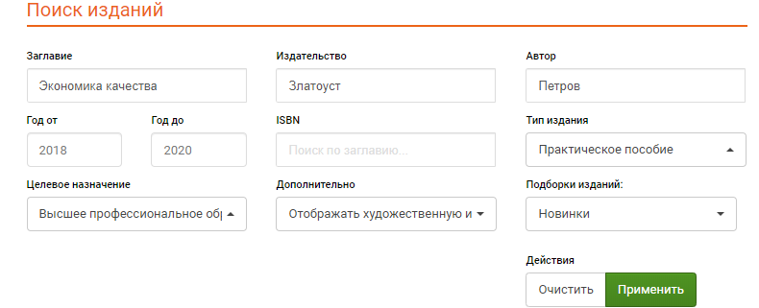

      - Фильтрация по УГНП.
Для того, чтобы подобрать литературу по интересующему вас направлению подготовки, воспользуйтесь сервисом «Фильтрация по УГНП». Для этого вам необходимо выбрать интересующий раздел (Книги или периодика) и УГНП.

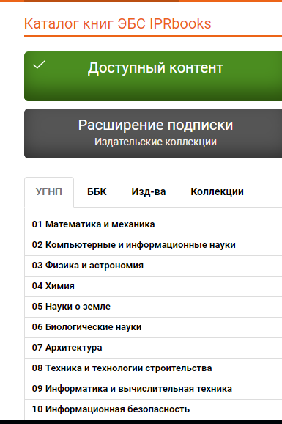

Для отображения аудио-, видеоматериалов или тестов необходимо выбрать раздел «Мультимедиа», интересующий формат и осуществить поиск.

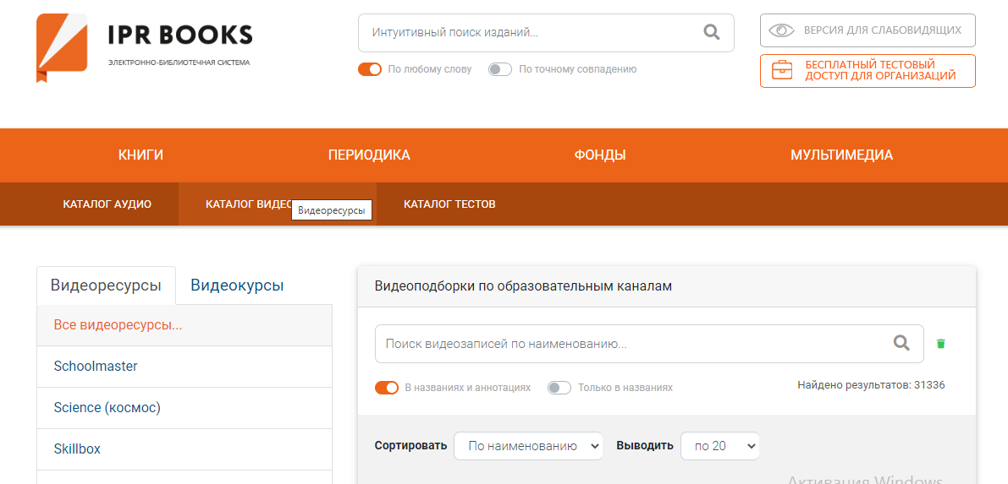

Чтение онлайн (офлайн), составление конспектов,
рекомендация пользователям

Для работы с выбранной книгой нужно «кликнуть» на нее, что даст возможность ознакомится с аннотацией (1), сроками лицензии (2), оглавлением (3) и списком литературы (4). Если источник привлек ваше внимание, вы можете добавить его в избранное (5) (он сохранится в личном кабинете в закладке «Работа с изданиями онлайн»), рекомендовать пользователям (6) (другим пользователям будет видно, что именно вы рекомендовали данный источник), а также скачать библиографическую запись, если вы решили разместить источник, например в РПД (7).
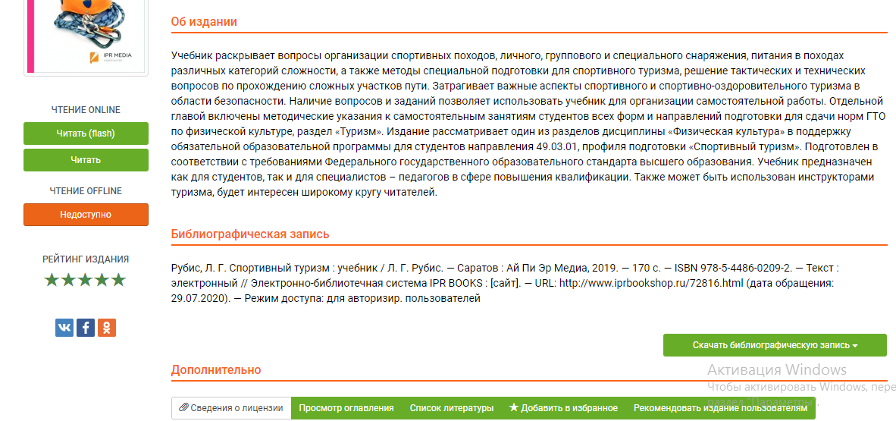

Для чтения книги нажимаем кнопку «Читать» и получаем доступ к тексту источника.

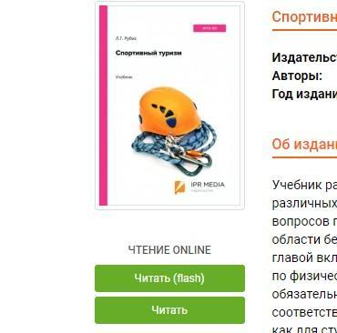

Для отображения панели инструментов необходимо нажать значок в правом верхнем углу . На панели инструментов вам доступны сервисы: Оглавление (1), Закладки (2), Ваши конспекты (3), Вид миниатюр (4), Поиск по ключевым словам, (5), управление переходом на следующую страницу (6), регулирование масштаба (7), функция печати (8) и добавления закладок (9). Обратите внимание, что скопировать и распечатать можно не более 1 000 символов текста на одной странице (в целях защиты авторских прав) (10).

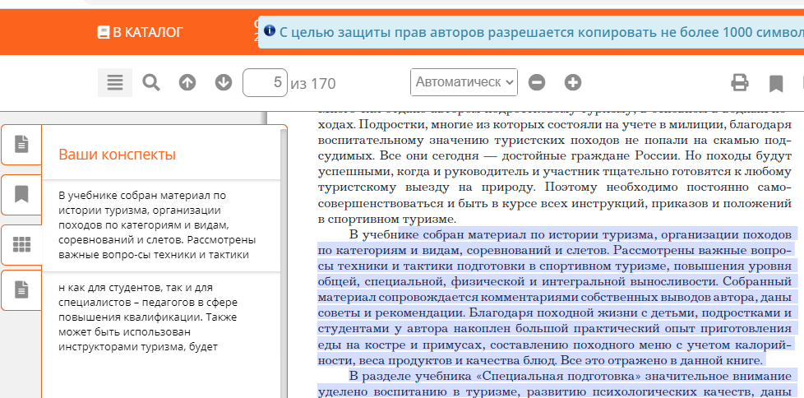

Для создания закладок необходимо нажать на значок , и на левой панели в сервисе Закладки вы всегда сможете вернуться на страницу, которая вызвала у вас интерес.
Для создания или редактирования конспекта необходимо сделать следующие шаги:
Шаг 1. Выделить нужный текст и выбрать правой кнопкой мыши «Контекстное меню».
Шаг 2. Выбрать + Новый конспект или + Добавить к конспекту (конспект создается автоматически, в левом углу вы увидите уведомление).
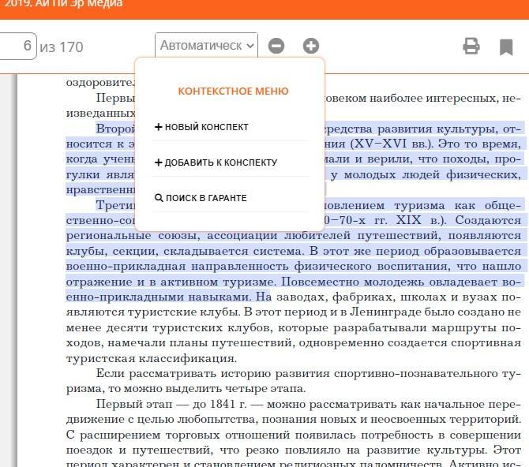
Напоминаем, что все выбранные закладки, конспекты сохраняются как в источнике, так и в разделе «Работа с изданиями в режиме онлайн».
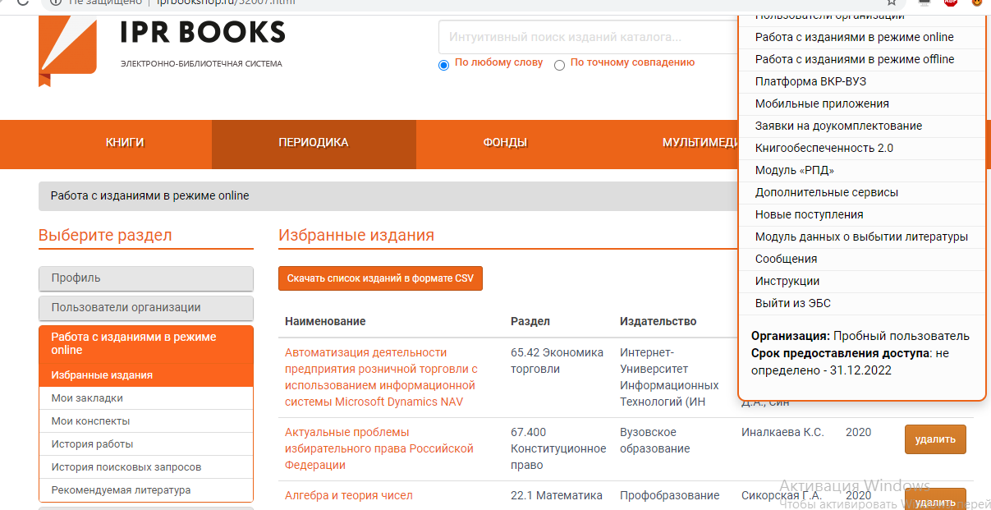
Смотреть видео
2.3. Модуль «Новые поступления»

Большим преимуществом ЭБС IPR BOOKS является регулярное пополнение базы новыми изданиями, что осуществляется в рамках действующей подписки.
Для того чтобы получить информацию о новых поступлениях, вам необходимо перейти в личном кабинете на модуль «Новые поступления».

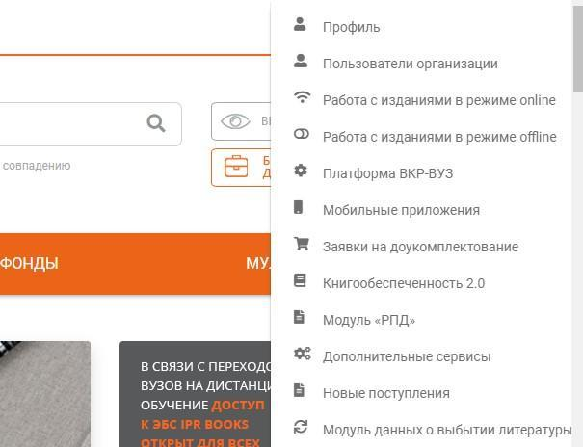

Далее задаете период поступлений (1), нажимаете кнопку «Применить» (2), выбираете интересующую вас УГНП и скачиваете в Excel результаты фильтрации по УГНП (3).

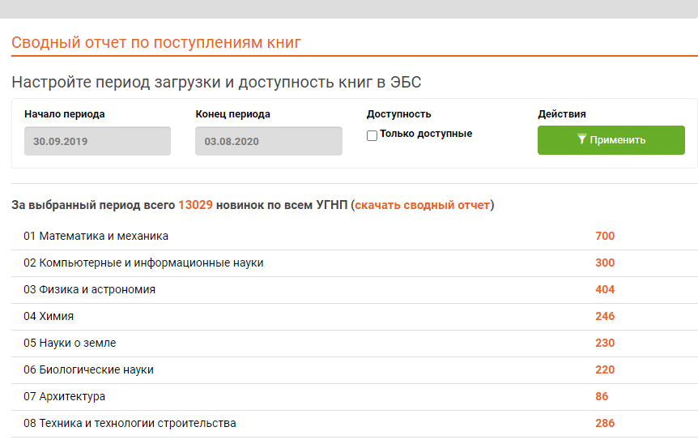
Смотреть видео
Практикум

Найдите интересующую вас литературу при помощи интуитивного поиска, фильтрации по УГНП и сделайте конспект.

2.4. Модуль «Книгообеспеченность 2.0»:
формирование литературы списком для рекомендации студентам
и оперативной актуализации РПД

Для поиска литературы по конкретным дисциплинам следует применять модуль «Книгообеспеченность 2.0», который вы также можете найти в «Личном кабинете».
Шаг 1. Выбираем УГНП. Для этого в разделе «Выберите УГНП» нажмите кнопку «Добавить» (1), после чего вы выбираете нужное УГНП, также нажав кнопку «Добавить» (2), и подтверждаете выбор, нажав кнопку «Готово» (3). Затем следует перейти по активной ссылке (название выбранного вами УГНП) (4).

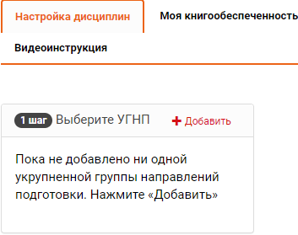
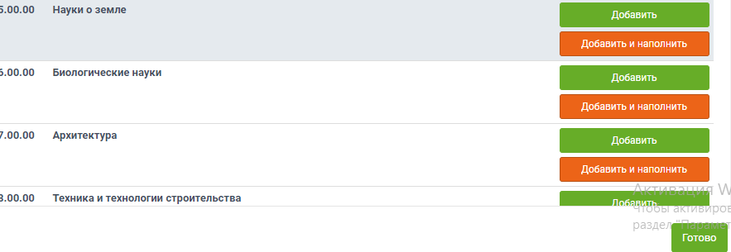

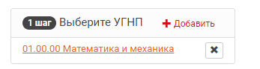

Шаг 2. Выбираем направление подготовки. После перехода по активной ссылке сервис предложит вам выбрать направление подготовки, вы сможете воспользоваться Справочником ФГОС 3++ (1) или добавить свое направление подготовки (2), вписав код и название направления подготовки, после чего подтвердить свой выбор, нажав «Добавить направление подготовки» (3). Далее, кликнув по активной ссылке (наименование направления подготовки), вы перейдете к выбору дисциплин.

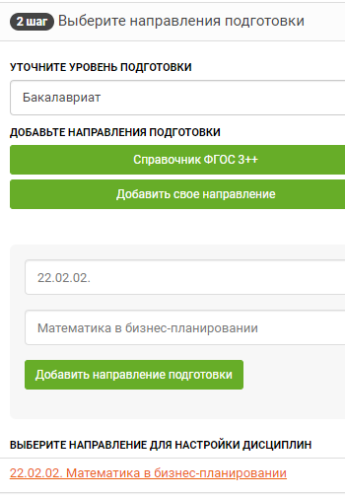

Если вы воспользовались «Справочником ФГОС 3++», то далее Вам нужно выбрать направление подготовки из списка, нажав кнопку «Добавить» (1) и подтвердить выбор, нажав кнопку «Готово». После чего по аналогии вы нажимаете на активную ссылку и переходите к выбору нужных вам дисциплин.
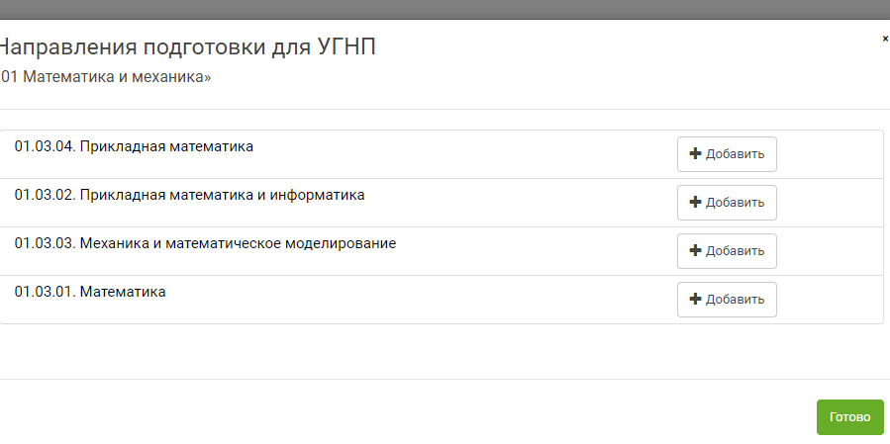

Шаг 3. Дисциплины. Здесь по аналогии мы также можем воспользоваться справочником ФГОС 3++ (подтвердить выбор) или добавить дисциплины вручную.

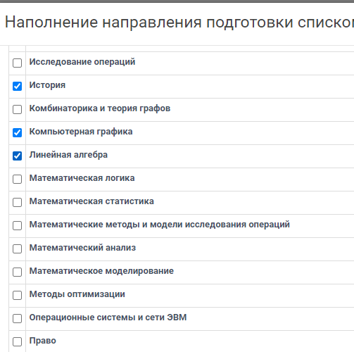
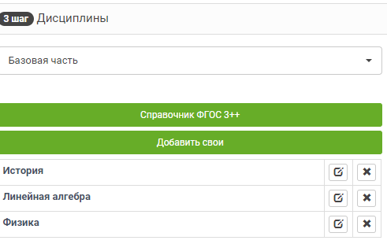

Настройка завершена, мы можем приступить к формированию списков.

Шаг 4. Формируем списки литературы по выбранным дисциплинам. Переходим в раздел «Моя книгообеспеченность» (1), кликаем на активную ссылку (2) и получаем списки литературы по указанным дисциплинам (3). Важно фильтровать списки по доступному для вуза контенту (4), так как сервис предлагает все имеющиеся в базе источники по выбранным дисциплинам. Полученные результаты можно скачать в Excel (5) и, если они вас устраивают, включить в РПД и отправить студентам для подготовки.

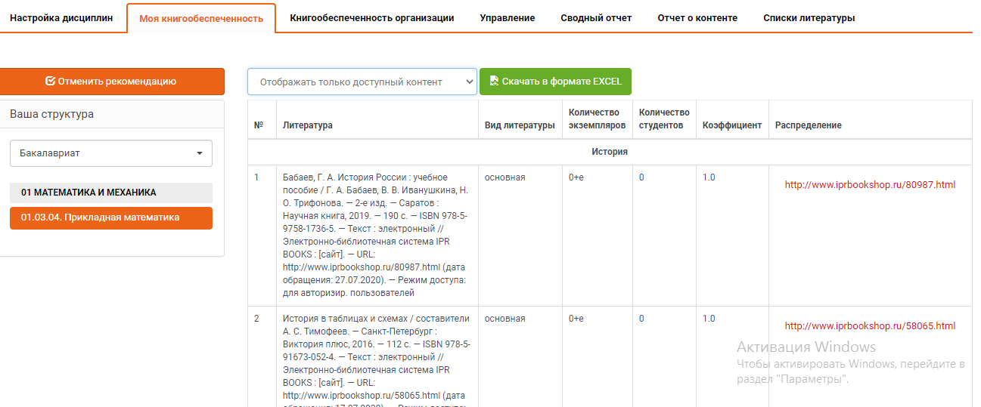

Шаг 5. Корректируем списки. В ситуации, когда вас не устраивает автоматический выбор, вы можете скорректировать списки в разделе «Управление».
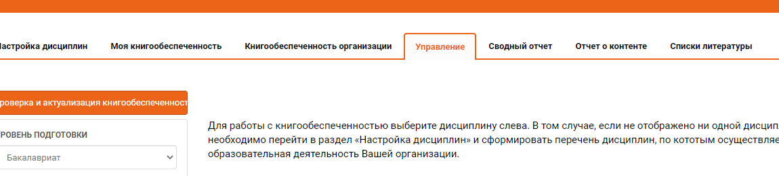

Для этого нужно выбрать УГНП и направление подготовки (1) и кликнуть на дисциплину (2), список литературы по которой вы будете корректировать.

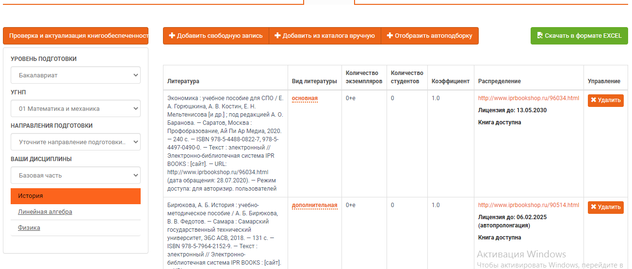

Нажав кнопку «Добавить сводную запись», вы сможете прикрепить к вашему списку любой источник, включая внешний. Для этого нужно заполнить все параметры и нажать кнопку «Добавить».

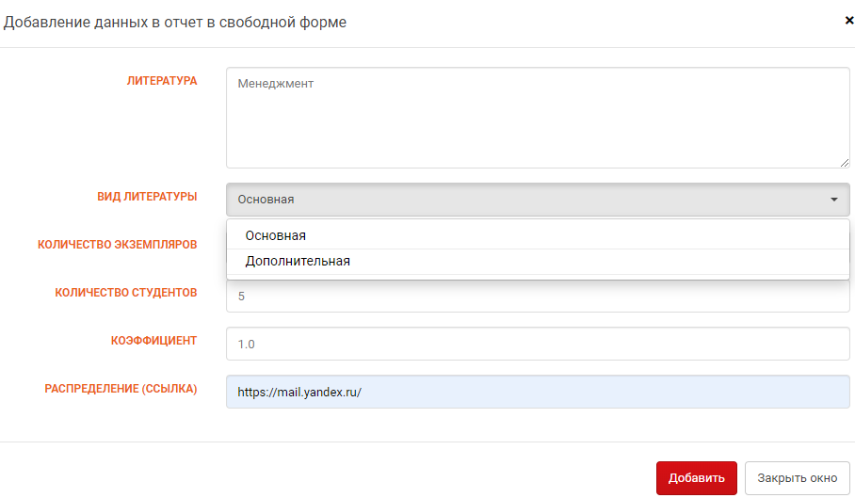
Также вы можете выбрать источник из каталога вручную. Для этого необходимо нажать кнопку «Добавить из каталога вручную» (1), выбрать УГНП (2), заполнить параметры расширенного поиска (3) и нажать кнопку найти (4). После чего включить выбранные издания в список (5).
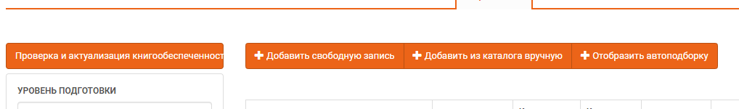

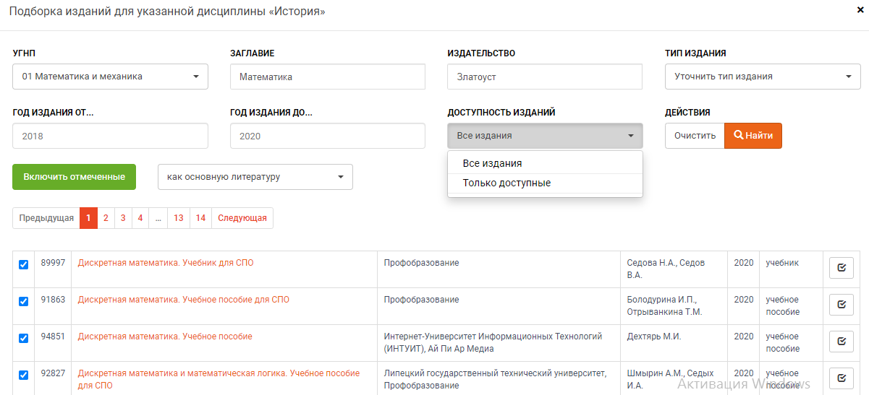

По аналогии с данным сервисом работает функция «Отобразить подборку» с разницей в том, что сервис подбирает всю литературу, которая есть по данной тематике без фильтров. Полученные результаты также можно скачать в Excel.

Дополнительные сервисы по формированию списков литературы

Сервис «Списки литературы» позволяет в самые короткие сроки подготовить соответствующий раздел в РПД или оперативно направить студентам информацию для подготовки, например, курсовых работ.
Для этого нужно в модуле «Книгообеспеченность 2.0» войти в раздел «Списки литературы» (1), выбрать «Источник формирования списка» (2), УГНП (3), направление подготовки (4), найти дисциплину (5) или выбрать из списка (6). После чего выбранные дисциплины можно скачать в Word (7).

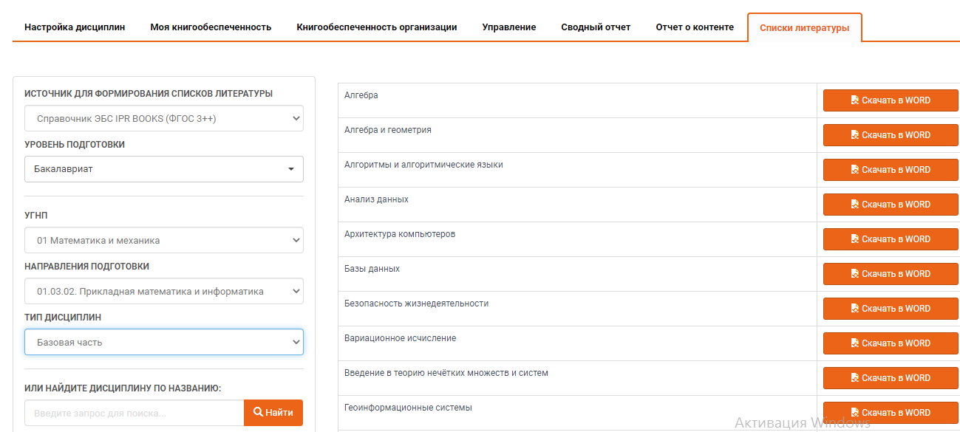

Смотреть видео

Практикум

Сформируйте литературу по интересующей вас дисциплине.

2.5. Формирование на базе ЭБС задания для студентов
в условиях дистанционного образования

Для формирования задания студентам можно использовать следующий алгоритм:
1. Сделайте краткие конспекты лекций (не более 1000 символов со страницы в соответствии с защитой авторских прав) из одной или нескольких книг. Прикрепите данный конспект в ЭИОС.
2. Добавьте ссылки на книги и видеоресурсы из раздела «Мультимедиа» ЭБС IPR BOOKS.
3. Прикрепите ссылку на тематический тест и контрольные вопросы, которые, как правило, уже содержатся в указанных книгах ЭБС IPR BOOKS.
4. Выберите форму контроля (например, Эссе) и сроки сдачи.
5. Определите дату онлайн-консультации (например, в ZOOM).
6. Подведите итоги.

Пример IpsilonUni
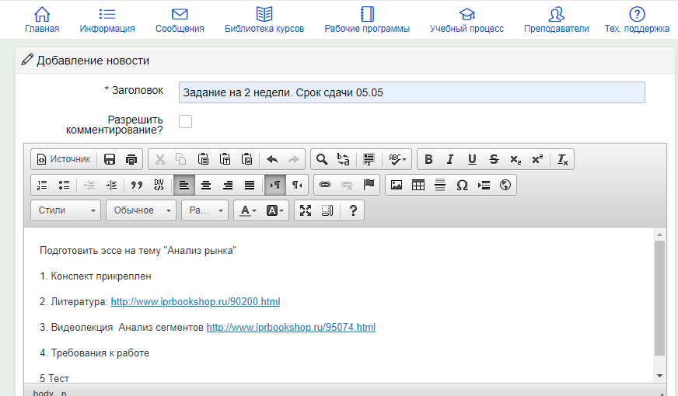

Практикум

Подготовьте задания для студентов, используя ЭБС IPR BOOKS.

Смотреть видео

2.6. Создание заявки в библиотеку
(модуль «Заявка на доукомплектование»)

Заявка в библиотеку может быть создана несколькими способами:
- через фильтрацию по УГНП вручную (занимает много времени);
- через модуль «Книгообеспеченность 2.0».

Есть также другой автоматизированный способ формирования заявки через модуль «Заявка на доукомплектование», который также находится в личном кабинете.
Шаг 1. Формируем заявку. Для этого выбираем модуль «Заявка на доукомплектование», режим (ВО или СПО) (1), вид интересующих коллекций (тематические или издательские) (2), кликаем на нужную коллекцию и детально знакомимся с источниками, которые ее образуют (3). Далее отправляем в заявку всю коллекцию (4) или отдельные книги (5).

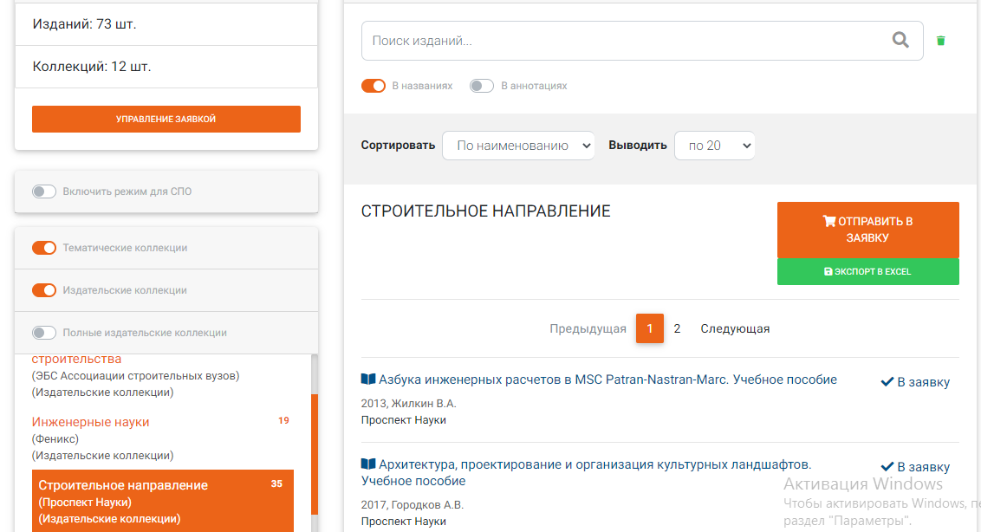

Шаг 2. Подтверждаем заявку. Для подтверждения заявки переходим в раздел «Управление заявкой».

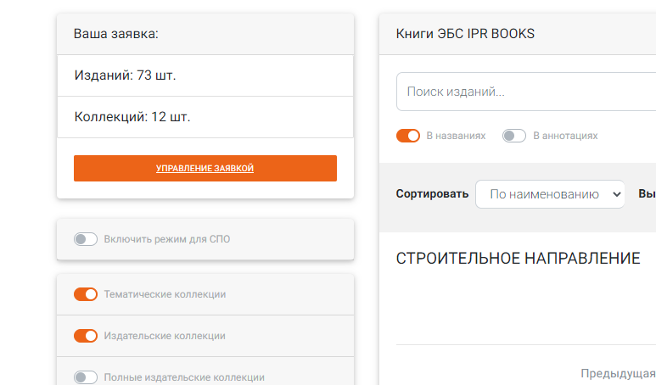
После этого в разделе «Коллекции/Книги» (1) проверяем выбранные источники (2) и подтверждаем заказ, нажав кнопку «Подтвердить заявку» (3). После этого вашу заявку увидит сотрудник научной библиотеки вашего вуза и администратор нашей компании. В тоже время рекомендуем делать заявку согласно требованиям вашего вуза.
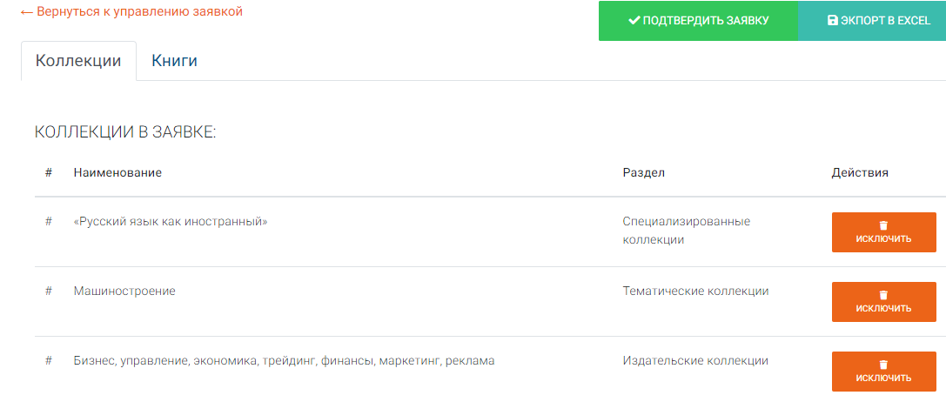
Смотреть видео

Практикум

Сформируйте заявку по вашим дисциплинам, используя сервисы ЭБС IPR BOOKS.

2.7. Работа в мобильном приложении

Для работы в мобильном приложении перейдите на вашем мобильном устройстве в магазин приложений App Store или Google Play. В поисковой строке наберите ЭБС IPR BOOKS, установите приложение на свое устройство, введите учетные данные и осуществляйте работу.

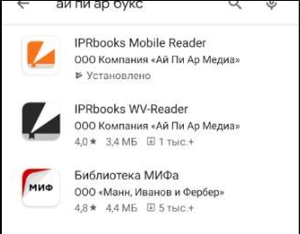

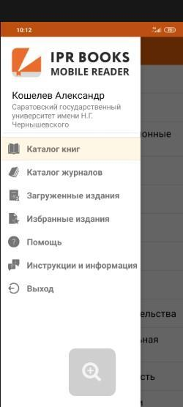

Практикум

Установите мобильное приложение ЭБС IPR BOOKS на вашем телефоне.
Дополнительные материалы:

Интеграция
Книгообеспеченность
РПД (кратко)
РПД (подробно)
Регистрация
Регистрация без логина
Импорт пользователей
Личный кабинет преподавателя
Личный кабинет студента
Личный кабинет администратора ЭБС
Интеграция с СДО Moodle
Плагины Мудл (кратко)
Приложение ВК: Преподавателю
Приложение ВК: Администратору

КОНЕЦ КУРСА

Спасибо за проявленный интерес!

